tuần 1-2
NHÓM 8 - LẬP TRÌNH NÂNG CAO
Báo cáo tiến độ tuần 1-2 - Ghép nhóm + Xác định đề tài

- Thành viên:
- Trần Nguyễn Hà Lan
- Ngô Thu Thảo
- Lưu Trí Dũng
- Bùi Nam Dương
Leader: Hà Lan
- Đề tài: Hotel management system
- Lý do chọn đề tài:
Việc xây dựng một hệ thống đặt phòng khách sạn là bài toán điển hình để vận dụng các kỹ thuật lập trình nâng cao vào thực tế. Đề tài này đòi hỏi việc quản lý dữ liệu có cấu trúc, xử lý các logic nghiệp vụ phức tạp như tính toán giá phòng theo thời điểm, kiểm tra trạng thái phòng trống và quản lý thông tin khách hàng. Thay vì sử dụng các phương pháp lưu trữ rời rạc, dự án này cho phép em thực hành cách tổ chức mã nguồn khoa học, tối ưu hóa thuật toán tìm kiếm và xử lý các tình huống xung đột dữ liệu thường gặp trong các hệ thống quản lý phần mềm hiện đại.
Mục tiêu hướng đến: Mục tiêu chính của đề tài là xây dựng một ứng dụng đặt phòng hoàn chỉnh với cấu trúc mã nguồn chặt chẽ, áp dụng các nguyên lý lập trình hướng đối tượng (OOP) và mô hình thiết kế (Design Patterns) để đảm bảo tính mở rộng. Cụ thể, em hướng đến việc hiện thực hóa các chức năng cốt lõi như: bộ lọc tìm kiếm phòng thông minh, hệ thống tính toán hóa đơn tự động và quản lý trạng thái phòng thời gian thực. Thông qua dự án, em muốn rèn luyện kỹ năng xử lý ngoại lệ (Exception Handling), quản lý luồng dữ liệu hiệu quả và xây dựng một giao diện người dùng trực quan, đáp ứng tốt các yêu cầu nghiệp vụ cơ bản của một phần mềm quản lý chuyên nghiệp.
- Đối tượng người dùng:
- Khách hàng sử dụng dịch vụ đặt nhà nghỉ online
- dân đi phượt, đi du lịch cần đặt phòng nghỉ.
- Các quản trị viên, người chủ khách sạn,...

1. Booking / Reservation Module
Chức năng:
- Nhận yêu cầu đặt phòng
- Kiểm tra phòng trống
- Tạo / sửa / hủy booking
- Xác nhận đặt phòng
- Quản lý waiting list

tuần 3
NHÓM 8 - LẬP TRÌNH NÂNG CAO
Báo cáo tiến độ tuần 3 - Xác định chu trình nghiệp vụ + scope of project

I- Chu trình nghiệp vụ
521300316-5-QUY-TRINH-ĐẶT-PHONG.pdf

Tổng hợp:

# | Bước | Ai thực hiện | Làm gì | Thực hiện như thế nào
1 | Nhận yêu cầu đặt buồng | Nhân viên đặt buồng | Thu thập đầy đủ thông tin đặt phòng từ khách | Ghi nhận các thông tin:  - Tên khách / tên đoàn, tên người đăng ký  - Địa chỉ, số điện thoại, fax  - Số khách cùng đi, ngày giờ đến, số đêm lưu trú  - Số lượng buồng, loại buồng  - Giá buồng, hình thức thanh toán  - Loại đặt buồng (đảm bảo / không đảm bảo)  - Các yêu cầu đặc biệt (nếu có)  Nhận qua: gặp trực tiếp, điện thoại, fax, email, internet
2 | Xác định khả năng đáp ứng | Nhân viên đặt buồng | Kiểm tra tình trạng buồng trống có đáp ứng yêu cầu không | - Tra cứu biểu bảng / máy tính về tình hình buồng trống  - Tính số buồng có thể bán = tổng buồng − buồng không dùng được − buồng đang có khách − buồng đã đặt trước + buồng đặt không chắc + buồng mới huỷ + buồng trả sớm hơn dự định  - Có thể nhận đặt vượt mức thực tế ở tỷ lệ nhất định để tối đa công suất  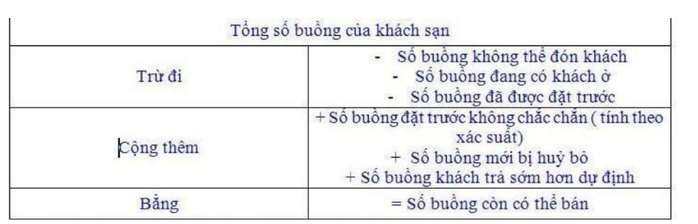
3 | Thoả thuận & thuyết phục | Nhân viên đặt buồng | Đàm phán giá và chốt yêu cầu với khách | Nếu có phòng: Thông báo, thoả thuận giá, áp dụng 1 trong 3 phương pháp bán:  - Giới thiệu 2–3 loại giá để khách chọn (khách thường chọn mức giữa)  - Giới thiệu từ giá cao xuống thấp (dùng cho khách thương gia, tuần trăng mật...)  - Gợi ý nâng hạng buồng khi khách đến làm thủ tục (upsell)  Nếu hết phòng:  - Gợi ý thay đổi loại buồng hoặc ngày đến  - Đưa vào danh sách khách chờ (Waiting list)  - Giới thiệu khách sạn tương đương nếu khách không đồng ý  Có thể từ chối khách trong "sổ đen" (vi phạm nội quy, không có khả năng thanh toán...)
4 | Nhập thông tin đặt buồng | Nhân viên đặt buồng | Ghi nhận chính thức thông tin vào hệ thống / biểu mẫu | Điền đầy đủ vào Phiếu nhận đặt buồng (Room Reservation Form):  - Tên khách, ngày đến / đi, loại buồng, số lượng buồng  - Tên người đặt, công ty, ĐT / fax / email  - Hình thức đảm bảo (đặt cọc / thanh toán trước / thẻ tín dụng)  - Đơn vị thanh toán, yêu cầu đặc biệt, hoa hồng  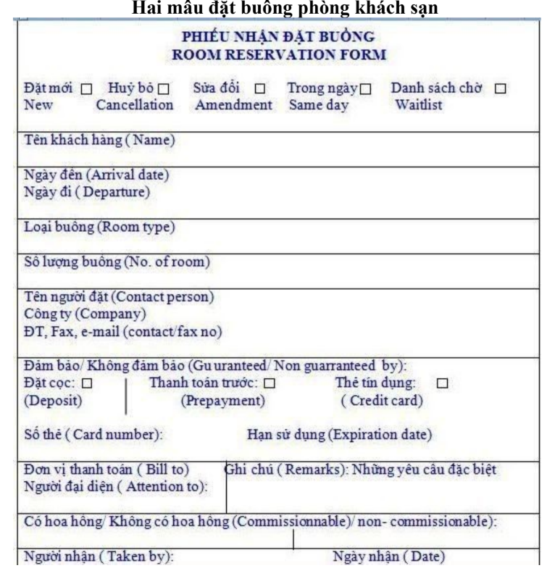  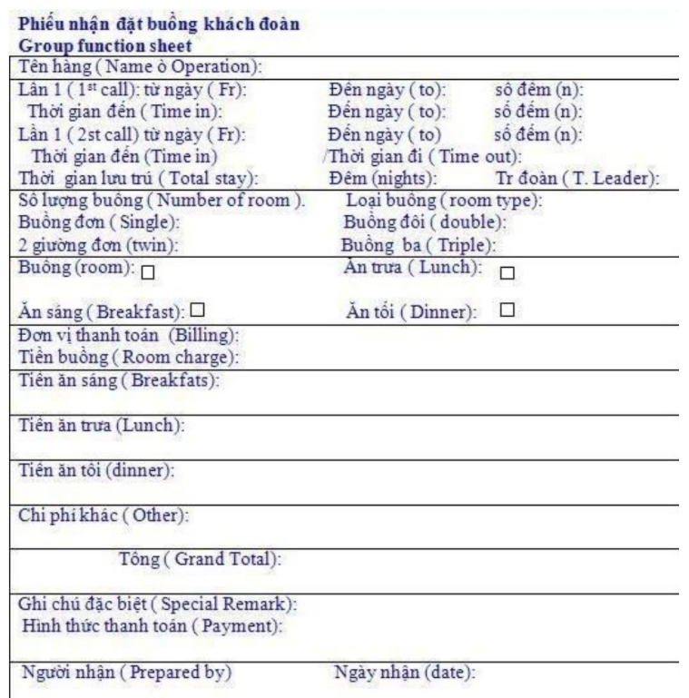  Với đoàn khách: dùng Group Function Sheet ghi thêm bữa ăn, tổng chi phí
5 | Khách sạn xác nhận đặt buồng | Nhân viên lễ tân | Gửi xác nhận chính thức đến khách | Liên hệ lại với khách qua điện thoại / thư / fax / email, xác nhận:  - Tên khách, địa chỉ, số điện thoại  - Loại buồng, giá buồng, số lượng buồng, số lượng khách  - Ngày giờ đến, số đêm lưu trú  - Yêu cầu đặc biệt, loại đặt buồng, phương thức thanh toán  - Số phiếu đặt buồng
6 | Lưu thông tin đặt buồng | Nhân viên đặt buồng | Cập nhật và lưu trữ hồ sơ đặt buồng | - Cập nhật đầy đủ vào hệ thống / hồ sơ giấy  - Sắp xếp theo thứ tự ngày đến và theo vần alphabet  - Theo dõi mật độ buồng tại các thời điểm khác nhau  Giúp nhân viên lễ tân chuẩn bị hồ sơ đón khách nhanh chóng, chính xác
7 | Nhận xác nhận lại từ khách | Khách Nhân viên | Xử lý xác nhận, sửa đổi hoặc huỷ bỏ đặt buồng | Khách xác nhận lại trước ngày đến (thường 15 ngày / đoàn, 3 ngày / khách lẻ):  - Sửa đổi: Kiểm tra khả năng đáp ứng → xác nhận lại thay đổi với khách  - Huỷ bỏ: Vui vẻ xác nhận, hỏi lý do, thuyết phục thêm một lần; nếu khách vẫn huỷ thì cảm ơn và hẹn dịp khác; thông báo phí huỷ nếu có  Ghi lại: nội dung thay đổi / huỷ, tên người yêu cầu, ngày thực hiện, tên nhân viên ghi nhận.  Cập nhật biểu mẫu, sơ đồ đặt buồng; liên hệ khách trong danh sách chờ nếu có phòng trống.  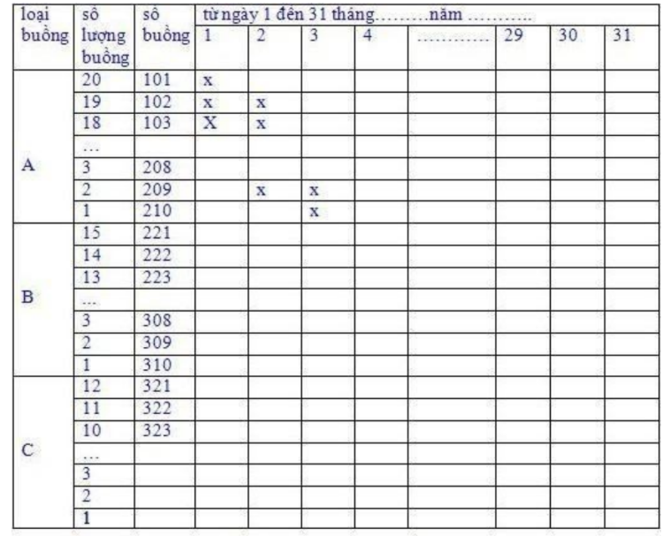
8 | Tổng hợp & chuyển bộ phận đón tiếp | Nhân viên đặt buồng | Chuẩn bị danh sách khách và báo cáo cho bộ phận lễ tân | Hàng ngày cập nhật và chuyển thông tin:  - Danh sách khách dự kiến đến / đi trong ngày  - Số phiếu đặt buồng, sửa đổi và huỷ bỏ  - Số khách vãng lai, khách ở quá hạn, khách trả sớm  - Số khách đặt buồng nhưng không tới (no-show)  - Sơ đồ mật độ buồng theo tháng cho từng loại buồng  Giúp lễ tân chuẩn bị hồ sơ check-in / check-out, điều phối nhân sự
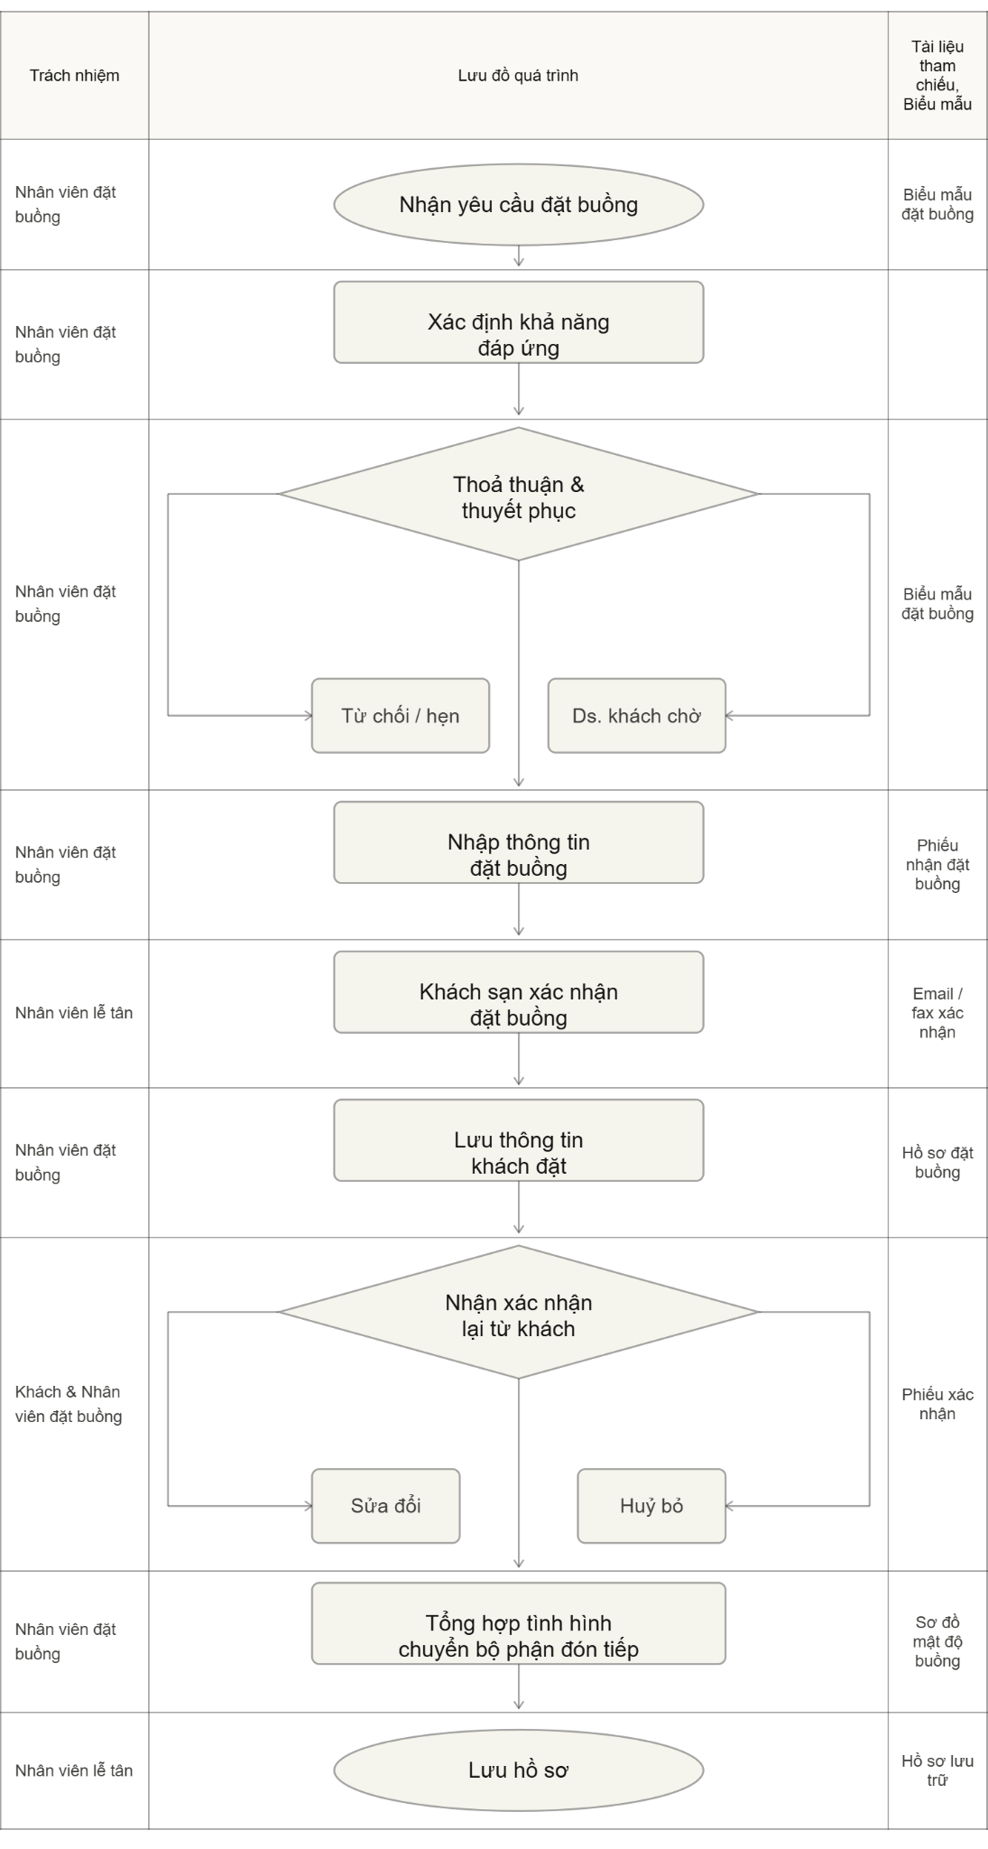

II- Scope of project:
Scope web booking hotel đối chiếu 8 bước quy trình:
Bước 1 - Nhận yêu cầu đặt buồng → LÀM Trang tìm kiếm + chọn phòng, khách nhập ngày, loại phòng, số khách, yêu cầu đặc biệt.
Bước 2 - Xác định khả năng đáp ứng → LÀM (tự động) Hệ thống tự query DB hiển thị phòng còn trống, báo hết phòng, gợi ý thay thế.
Bước 3 - Thoả thuận & thuyết phục → LÀM (tự động) UI so sánh loại phòng, hiển thị giá, gợi ý nâng hạng — không cần nhân viên.
Bước 4 - Nhập thông tin đặt buồng → LÀM Form checkout: họ tên, email, SĐT, hình thức thanh toán, tóm tắt đơn đặt.
Bước 5 - Khách sạn xác nhận đặt buồng → LÀM Trang booking confirmed + email xác nhận tự động gửi khách kèm mã đặt phòng.
Bước 6 - Lưu thông tin khách đặt → LÀM (tự động) Hệ thống tự lưu DB khi khách submit, khách xem lại qua tài khoản.
Bước 7 - Nhận xác nhận lại / sửa / huỷ → LÀM Trang quản lý booking: xem chi tiết, huỷ, yêu cầu sửa đổi.
Bước 8 - Tổng hợp chuyển bộ phận đón tiếp → BỎ QUA Nghiệp vụ nội bộ nhân viên, không thuộc web booking cho khách.

tuần 4
NHÓM 8 - LẬP TRÌNH NÂNG CAO
Báo cáo tiến độ tuần 4 - Xác định đặc tả yêu cầu phần mềm + diagrams

1. YÊU CẦU CHỨC NĂNG
1.1 Nhận yêu cầu đặt buồng
- Form nhập: tên khách, SĐT, ngày đến/đi, số đêm, loại buồng, số lượng, giá, hình thức thanh toán, yêu cầu đặc biệt
- Cảnh báo nếu khách có trong danh sách đen
1.2 Xác định khả năng đáp ứng
- Tự động tính buồng có thể bán theo công thức thực tế
- Hiển thị phòng còn trống, báo hết phòng, gợi ý thay thế
1.3 Thoả thuận & thuyết phục
- UI hiển thị và so sánh các loại phòng, giá
- Tự động gợi ý nâng hạng hoặc phòng thay thế khi hết
- Thêm vào danh sách khách chờ nếu chưa đáp ứng được
1.4 Nhập thông tin đặt buồng
- Form checkout: thông tin cá nhân, hình thức thanh toán, tóm tắt đơn
- Tạo phiếu đặt buồng, số phiếu tự động
- Hỗ trợ cả khách lẻ và khách đoàn
1.5 Xác nhận đặt buồng
- Trang booking confirmed hiển thị mã đặt phòng
- Tự động gửi email xác nhận kèm đầy đủ thông tin
1.6 Lưu thông tin
- Tự động lưu DB khi khách submit
- Lưu hồ sơ theo ngày đến và tên khách (alphabet)
- Cập nhật trạng thái buồng realtime
- Khách xem lại qua tài khoản
1.7 Sửa đổi / huỷ bỏ
- Trang quản lý booking: xem chi tiết, sửa, huỷ
- Tính phí huỷ nếu có, lưu lịch sử thay đổi
- Tự động thông báo khách chờ khi có phòng trống
2. YÊU CẦU PHI CHỨC NĂNG
2.1 Dữ liệu : Lưu đầy đủ lịch sử giao dịch, danh sách đen, danh sách chờ, bảo mật thông tin khách, hoạt động 24/7
2.2 Dễ sử dụng : Giao diện trực quan cho khách tự thao tác, nhập form hoàn thành dưới 3 phút, cảnh báo rõ ràng
2.3 Tốc độ : Cập nhật trạng thái buồng realtime, tra cứu dưới 2 giây

3. Use case diagram:
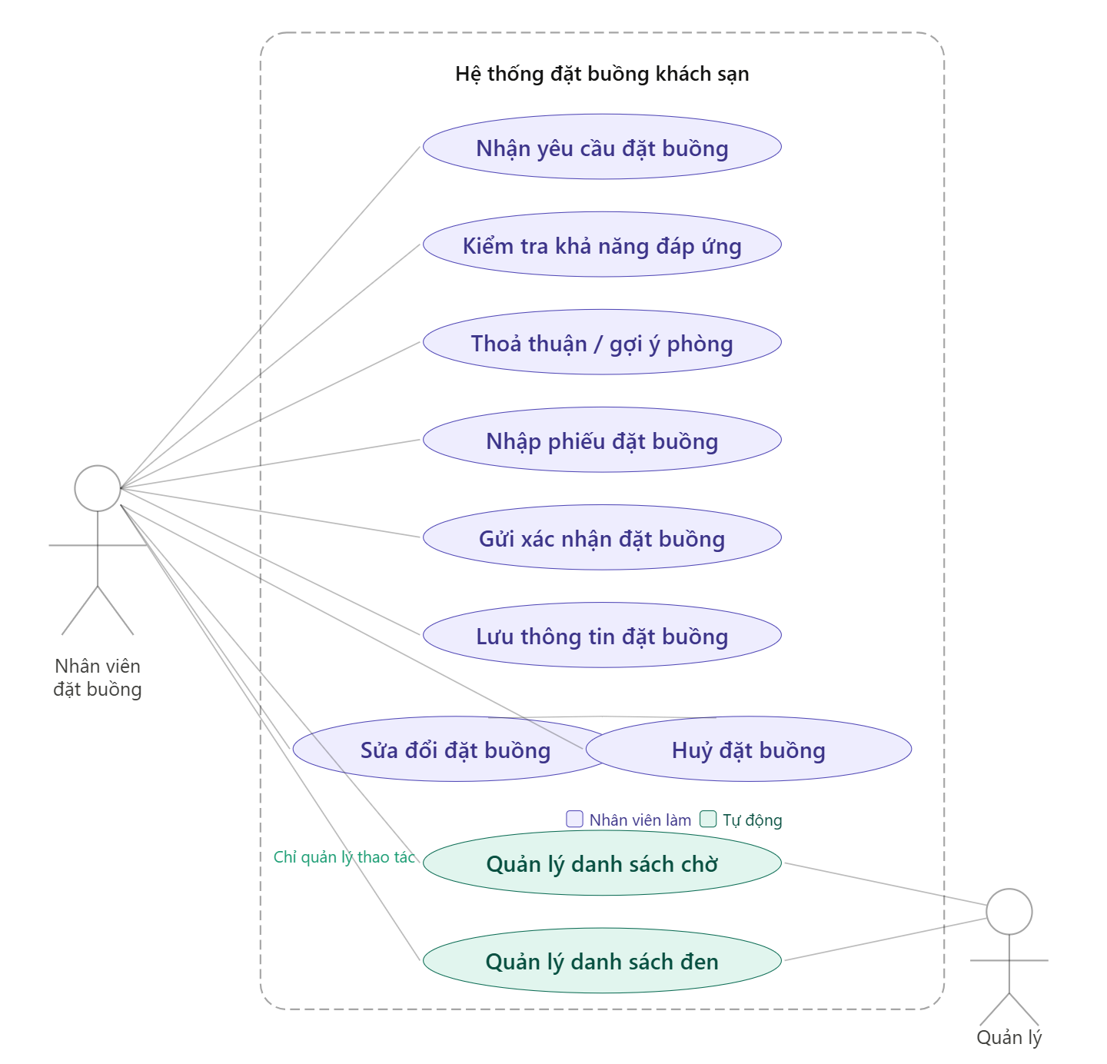

4. Sequence diagram
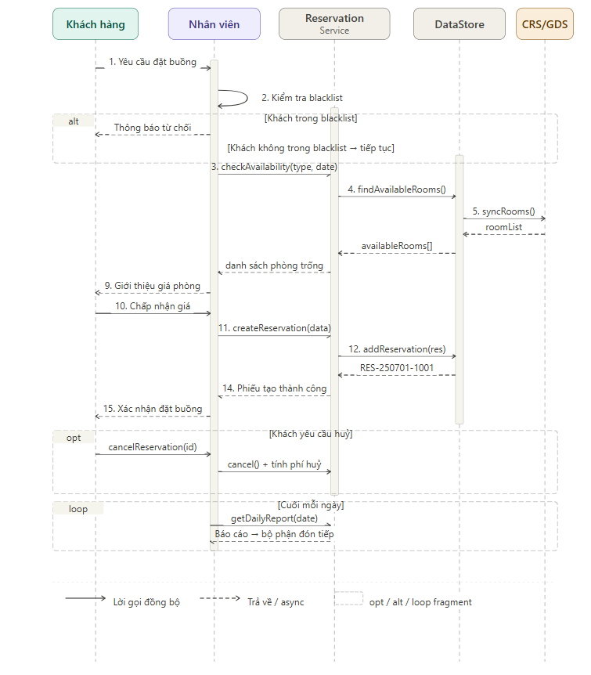
5. Class diagram
https://drive.google.com/file/d/1n5RzYgVhuwtBzCePeiVAKXKqIfTp3uCa/view?usp=sharing

tuần 5
NHÓM 8 - LẬP TRÌNH NÂNG CAO
Báo cáo tiến độ tuần 5 - Models & Data Layer

1. Tổng quan hệ thống
Hệ thống được xây dựng trên ngôn ngữ Java, sử dụng gói com.hotel.model làm nền tảng để định nghĩa các thực thể (Entities) và quy tắc nghiệp vụ cốt lõi. Cấu trúc này tập trung vào việc quản lý vòng đời của một giao dịch đặt phòng, từ lúc tiếp nhận yêu cầu cho đến khi khách nhận phòng hoặc hủy bỏ.

2. Các thực thể chính (Core Entities)

2.1. Quản lý Đặt phòng (Reservation)
Đây là thực thể trung tâm của hệ thống, kết nối khách hàng, phòng và nhân viên.
- Tính năng tự động hóa: Hệ thống tự động tính toán số đêm nghỉ (numberOfNights) dựa trên ngày Check-in và Check-out.
- Logic tài chính: * Tính tổng giá tiền dựa trên đơn giá phòng.
  - Phí hủy phòng: Đối với loại hình GUARANTEED, hệ thống sẽ phạt phí 1 đêm nếu khách hủy trong vòng 24 giờ trước giờ Check-in tiêu chuẩn (14:00).
- Cơ chế Audit Trail: Mỗi thay đổi trên phiếu đặt phòng (tạo mới, sửa đổi, xác nhận, hủy) đều được ghi lại vào danh sách historyLog kèm theo định danh nhân viên và thời gian thực hiện.

2.2. Quản lý Khách hàng (Guest)
Lưu trữ thông tin định danh và quản lý uy tín của khách.
- Cơ chế Blacklist: Cho phép quản lý đánh dấu khách hàng vi phạm kèm theo lý do cụ thể và thời gian bắt đầu bị hạn chế.

2.3. Quản lý Nhân viên & Phân quyền (Employee)
Hệ thống sử dụng mô hình phân quyền dựa trên vai trò (Role-based Access Control - RBAC).
- Vai trò: Gồm Nhân viên đặt buồng (RESERVATION_STAFF), Lễ tân (RECEPTIONIST) và Quản lý (MANAGER).
- Kiểm soát quyền hạn: Các logic kiểm tra quyền (như tạo/hủy đặt phòng, quản lý danh sách đen, xem báo cáo) được tích hợp trực tiếp trong Model để đảm bảo an toàn dữ liệu.

2.4. Quản lý Phòng (Room)
Đại diện cho tài nguyên vật lý của khách sạn.
- Trạng thái phòng: Được quản lý chặt chẽ qua các trạng thái: Trống, Có khách, Đang dọn dẹp, Bảo trì hoặc Hỏng.

3. Hệ thống Danh mục chuẩn hóa (Enums)
Việc sử dụng Enum giúp chuẩn hóa dữ liệu và hạn chế sai sót trong quá trình xử lý logic.
Danh mục | Chức năng | Các giá trị tiêu biểu
BookingSource | Nguồn gốc khách đặt phòng. | DIRECT, TRAVEL_AGENCY, CRS, GDS.
ReservationStatus | Trạng thái của quy trình đặt phòng. | PENDING, CONFIRMED, CANCELLED, NO_SHOW.
ReservationType | Phân loại hình thức giữ chỗ. | GUARANTEED (Có đảm bảo), NON_GUARANTEED (Không đảm bảo).

4. Quản lý Danh sách chờ (Waiting List)
Thực thể WaitingEntry được thiết kế để tối ưu hóa công suất phòng khi khách sạn hết phòng trống.
- Cơ chế so khớp (Matching): Hệ thống cung cấp hàm matchesRoom(Room) để tự động kiểm tra xem một phòng vừa được trả có phù hợp với nhu cầu về loại phòng và sức chứa mà khách chờ yêu cầu hay không.
https://github.com/JocelynWS/hotel_booking_website

